مديـرية التـربية لولاية الاغواط المستوى : رابــعـة مـتـوسط ( 2023- 2024 )
مـتـوسطة : قـيـباج داود المدة :ســاعة ونـصف
الإختبار الأخير في الـعـلوم الفـيزيائيـة وتـكـنولوجـيا

الوضعية الاولى : (06ن )
قصد دراسة ظواهر التكهرب وطرقها، قمنا بشحن ساق (A)بالدلك بقطعة صوف وحققنا به التجربتين التاليتين :
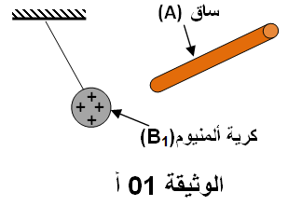
التجربة 1:
عند تقريب الساق (A) المشحون من كرية ألمنيوم(B1) المشحونة بشحنة موجبة فانجذبت نحو الساق (A) - الوثيقة 01 أ -
1- فسر سبب انجذاب الكرية(B1) نحو الساق (A) المشحون.
2- حدد نوع شحنة الساق (A) وبين إن كان فاقد أم مكتسب للالكترونات.
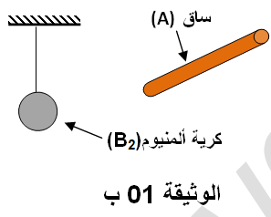
التجربة 2:
عند تقريب الساق (A)المشحون من كرية ألمنيوم (B2) المتعادلة كهربائيا - الوثيقة 01 ب
- نلاحظ انجذاب كرية ألمنيوم (B2) نحو الساق (A) وبعد ملامسته تنفر عنه.
1- بين المقصود بالمتعادل كهربائيا .
2- قدم تفسيرا لما حدث للكرية (B2) مدعما إجابتك برسوم توضيحية .
3- عدد طرق التكهرب المحققة في التجربة 02 .

الوضعية الثانية : (06ن )
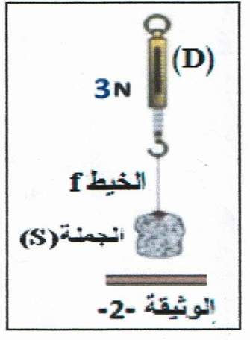
يمثل الشكل المبين في الوثيقة 2 - جملة ميكانيكية (S) معلقة في أداة القياس(D)عن طريق الخيط (f).
1/ سم أداة القياس (D)؟ وماهي وظيفتها ؟
2/ ما ذا تمثل القيمة 3N المسجلة في أداة القياس(D) ؟
3/ ما هي الأفعال الميكانيكية (القوى) المؤثرة على الجملة (S) ؟
( الجملة الميكانيكية (S) في حالة توازن ).
4/ ما هما شرطا توازن الجملة الميكانيكية (S) ؟
5/ مثل هذه القوى بشعاع حيث يعطى السلم 1Cm 1N
الوضعية الإدماجية :(08ن(
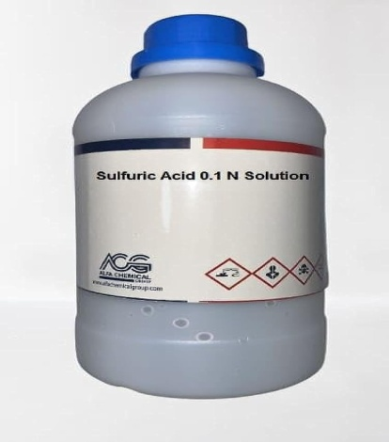
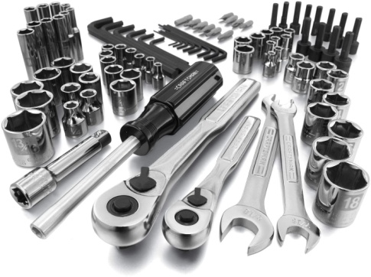
يستعمل ميكانيكي الدراجات (النارية و الهوائية) محلول كبريتات الهيدروجين$(2H^{+}+{SO}_{4}^{2-})$ لتصليح البطاريات المعطوبة (التي لا تشتغل) وذلك بإعادة ملئها بهذا الحمض، وبـغرض قيام الميكانيكي بهذا الحل مع بطارية قديمة لدراجة نارية انسكبت كمية من الحمض على أدوات الورشة المصنوعة من الحديد (Fe)، تفاجأ الميكانيكي بحدوث فوران وانطلاق فقاعات غازية مع تشكل محلول جديد لونه أخضر فاتح.
- أكتب الصيغة الكيميائية للغاز المنطلق، بين كيف يتم الكشف عنه.
- أكمل معادلة التفاعل الكيميائي الحادث بالصيغة الشاردية ثم أعد كتابتها بالصيغة الجزيئية (الإحصائية).
$……+{\left(2H^{+}+{SO}_{4}^{2-}\right)}_{(aq)}→\left(…...+…...\right)+H_{2(g)}$
- ما طبيعة التيار الكهربائي الذي تنتجه البطارية وما خصائصه (الشدة والجهة) ؟ أعط رمزه.
- بماذا تنصح الميكانيكي لحماية نفسه أثناء التعامل مع هذا النوع من المحاليل الخطيرة؟

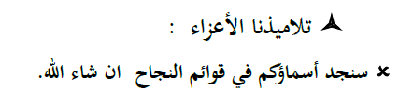
بالـــتـــوفـــــــــيــق

